Can:” DEPREM ÖLDÜRMEZ İHMAL ÖLDÜRÜR”
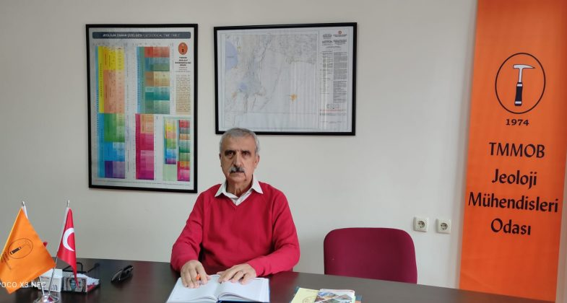
- Mart 2, 2022
- 8:23 pm

Jeoloji Mühendisleri Odası Hatay İl Temsilcisi Rasim Can 1-7 Mart Deprem Haftası dolayısıyla yaptığı açıklamasında :” Ülkemiz; dünyada en fazla deprem üreten Pasifik Deprem Kuşağından sonra gelen Alp- Himalaya Deprem Kuşağı içinde bulunmaktadır. Bu deprem Kuşağı Endenozyadan başlayarak Himalayalar ve Akdeniz üzerinden Atlas Okyanusuna kadar ulaşır. Bu Deprem Kuşağının içinde bulunan ülkemizin Jeolojik gelişimini henüz tamamlanmadığı uzmanlarca söylenmektedir.
Ülkemizin nüfusunun yüzde doksanını ve Hatay İlimizin tümünü etkiliyecek diri fayların yoğun olduğu 1. Derece Deprem Kuşağı içinde yer aldığımız bir gerçektir. İlimizden geçen Doğu Anadolu Fayı (DAF), Ölü Deniz Fayı (ÖDF) ve Kıbrıs Dalma Batma Zonuna vede Antakya-Samandağ Fayı, İlimiz bu üç ana fayın kesiştiği bir yerde bulunmaktadır. İlimiz eski tarihlerde yıkıcı depremlerin yaşandığı gibi önümüzdeki zamanlarda her an büyük depremlerin olacağı ancak ne zaman olacağı bilinmeyen bir coğrafyada bulunmaktadır. Bu faylardan herhangi birinin kırılması halinde İlimizin tümünü olumsuz yönde etkileyeceğini, Akdenizde bulunan fayın kırılması halinde sahillerimizde Tsunami yaratacağını Hatay Jeoloji Mühendisleri olarak sürekli bu konuyu gündemde tutmaya çalışıyoruz.
Özellikle Malatya, Elazığ, İzmir ve son zamanlarda Akdeniz de olan deprem fırtınasından sonra deprem konusunda uzman Jeoloji Profesörleri Hocalarımız Kahramanmaraş ve Hatay illerinin tehlike altında olduklarını dillendiriyorlar. Deprem konusunda herkesin duyarlı olması gerektiği, özellikle yerel yönetimler, resmi kurum ve kuruluşlar ve deprem konusunda yer alan tüm mühendislik disiplinlerini bu konuda daha fazla duyarlı olmaya çağırıyoruz.
Deprem bir doğal afet değil bir doğa olayıdır, bu doğa olayını doğal afete dönüştüren bizleriz. Biz bu coğrafyada yaşadığımız sürece deprem gerçeğini kabullenip sıkı önlemler almamız gerekmektedir. Bu önlemleri sıralarsak 1-Fay Yasası acilen çıkartılmalı 2-Toplanma yerleri oluşturulmalı 3-Zemin-Yapı (Bina) ilişkisine önem verilmeli, zayıf zeminler üzerinde yapılan eski yapılar ve deniz kumu ile yapılan depreme dayanıksız yapılar yıkılıp yerine depreme dayanıklı binalar inşa etmek 4-Yapılacak yapıların deprem şartnamesine uygun ve sıkı denetim altında olmamalı 5-Kentsel Dönüşüm bina bazında değil bölgesel olarak yapılmalı 6- Halkı deprem konusunda eğitmeli. Bu önlemlerin alınması halinde depremden gelecek olan zararları en aza indirgemiş oluruz.
DEPREM ÖLDÜRMEZ İHMAL ÖLDÜRÜR diyorum. Saygılarımla.”dedi.

